Budowa drogi rowerowej na ul. Dobrej
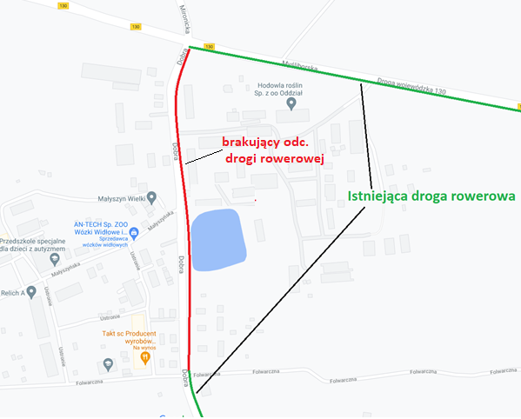
Przeprowadzenie przebiegu wymaga usunięcia 2 lamp, 2 drzew i jednego słupa drewnianego oraz ingerencji (umocnienia) w skarpę przy zbiorniku wodnym. Plusem tego wariantu jest brak konieczności przejścia drogi rowerowej na drugą stronę jezdni i ponownego powrotu.
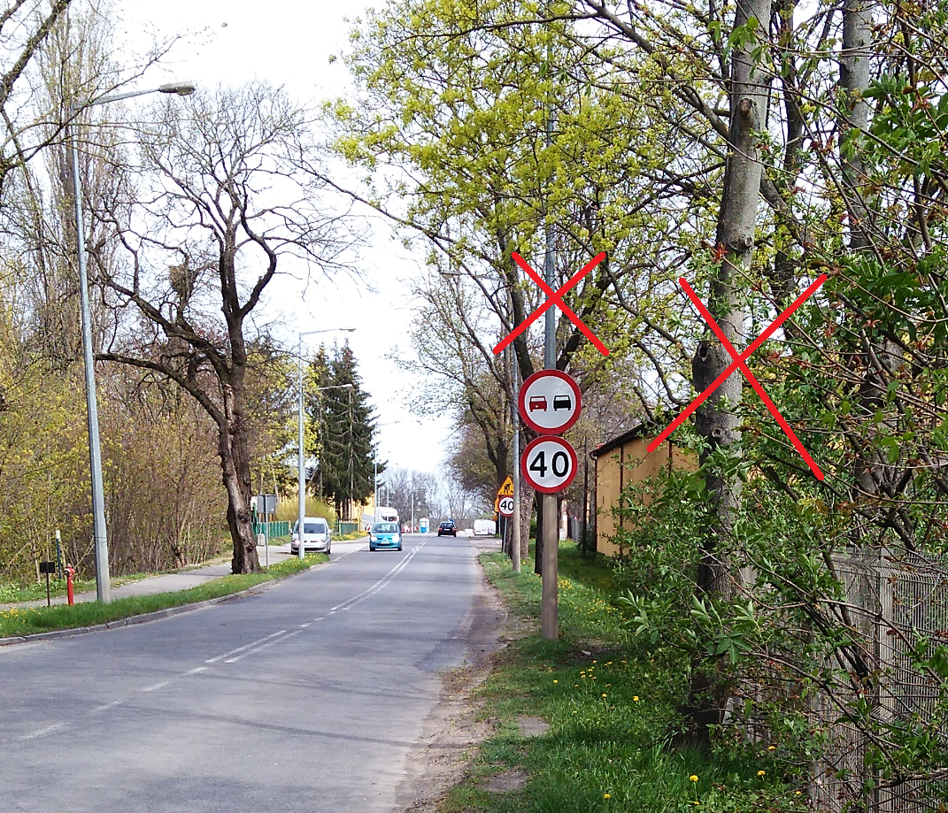
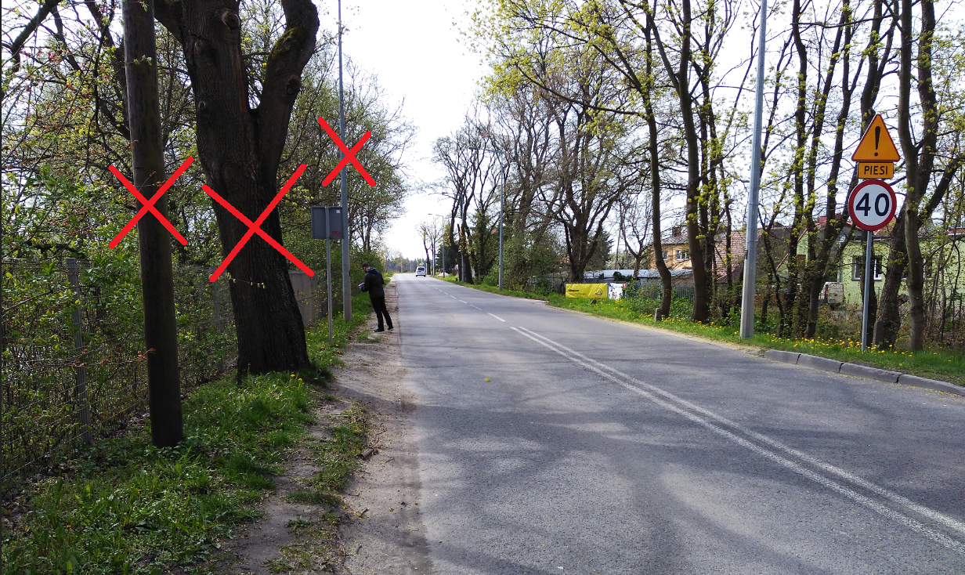
Zakres zgodnie z załączoną mapą.
Projektowaną ścieżkę należy połączyć z istniejącą ścieżką zlokalizowana w okolicy ul. Folwarcznej a z drugiej strony we ścieżką zlokalizowaną przy skrzyżowaniu ul. Myśliborskiej i Dobrej, w taki sposób aby zapewnić ciągłość infrastruktury rowerowej.
Nawierzchnia – bitumiczna. Szerokość zgodnie z załączonym schematem.

